UKRKI/ RFQ 2023-138 ENG

ДОДАТОК A1 – Технічні специфікації

Набір для димоходу

КІЛЬКІСТЬ ТОВАРІВ

SN # | Опис МАТЕРІАЛУ | Одиниця вимірювання | *Загальна кількість
1 | Скоба для димоходу з нержавіючої сталі діам. 180 мм, товщина 0,5 мм – 5 штук в комплекті | шт. | 4 690
2 | Хомут настінний для димоходу з нержавіючої сталі діам. 180 мм винос 0 - 100 мм товщина 0,5 мм | шт. | 938
3 | Ковпак для димоходу з нержавіючої сталі на утеплену трубу 120/180, 0,5 мм. | шт. | 938
4 | Кронштейн для димоходу з нержавіючої сталі 400 мм товщина 2 мм | шт. | 938
5 | Лійка димохідна з нержавіючої сталі діам. 180 мм товщина 0,5 мм | шт. | 938
6 | Трійник димоходу двостінний з нержавіючої сталі в кожуху з оцинкованої сталі 120/180 | шт. | 938
7 | Труба димохідна двостінна з нержавіючої сталі в оцинковцi 120/180, 0.5 мм | шт. | 938
8 | Труба димохідна двостінна з нержавіючої сталі в кожусі з оцинкованої сталі 120/180 0,5 мм – 5 шт. в комплекті. | шт. | 4 690

*Загальна кількість у таблиці, зазначена для 938 наборів.

Всі елементи повинні бути зібрані в один димохід, всі вони повинні бути сумісні

УВКБ ООН прийматиме лише товари з такими самими характеристиками, як зазначено нижче.
Якщо учасник, який виграв тендер, у своїй пропозиції підтвердить, що він постачатиме товари відповідно до наведених нижче специфікацій, але під час виконання Рамкової угоди він не зможе доставити товари з точно такими самими технічними характеристиками, як зазначено нижче, такі поставки будуть відхилені без жодної фінансової компенсації для переможця тендеру; якщо учасник тендеру, який виграв тендер, повторно (3 рази) не зможе доставити товари з точно такими самими характеристиками, як зазначено нижче, Рамкова угода буде розірвана.

СПЕЦИФІКАЦІЯ

- Скоба для димоходу з нержавіючим діасталом. 180 мм товщина 0,5 мм

Скоба для димоходу з нержавіючим діасталом. 180 мм товщина 0,5 мм  Stainless steel chimney bracket diam. 180 mm, thickness 0.5 mm |  | 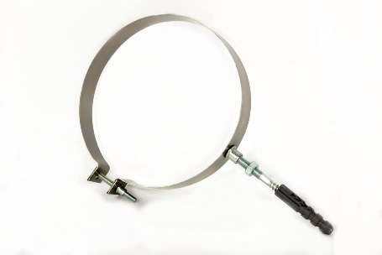
Матеріал: | нержавіюча сталь AISI 304 | Material: | AISI 304 stainless steel
Діаметр, мм: | 180 | Diameter, mm: | 180
Товщина сталі, мм: | 0,5 | Steel thickness, mm: | 0,5

- Хомут настінний для димоходу з нержавіючої сталі діам. 180 мм винос 0 - 100 мм товщина 0,5 мм.

Хомут настінний для димоходу з нержавіючої сталі діам. 180 мм винос 0 - 100 мм товщина 0,5 мм.  Wall clamp for stainless steel chimney diam. 180 mm offset 0 - 100 mm thickness 0.5 mm. |  | 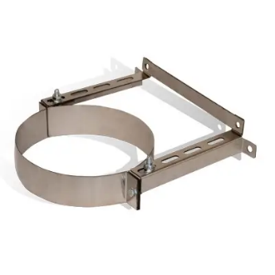
Матеріал: | нержавіюча сталь AISI 304 | Material: | AISI 304 stainless steel
Діаметр, мм: | 180 | Diameter, mm: | 180
Товщина сталі, мм: | 0,5 | Steel thickness, mm: | 0,5

Димохідний грибок для труби з термоізоляцією з неіржавіючої сталі 120/180, 0,5мДимохідний грибок для труби з термоізоляцією з неіржавіючої сталі 120/180, 0,5мм  Stainless steel chimney cap for the insulated pipe 120/180, 0.5 mm |  | 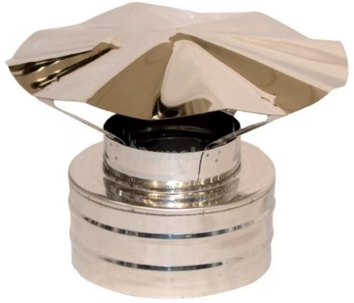
Матеріал: | нержавіюча сталь AISI 304 | Material: | AISI 304 stainless steel
Діаметр, мм: | 120/180 | Diameter, mm: | 120/180
Товщина сталі, мм: | 0,5 | Steel thickness, mm: | 0,5
Має бути сумісним з виробом 1 |  | Must be compatible with item 1

- Кронштейн для димоходу з нержавіючої сталі 400 мм товщина 2 мм

Кронштейн для димоходу з нержавіючої сталі 400 мм товщина 2 мм  Stainless steel chimney bracket 400 mm thick 2 mm |  | 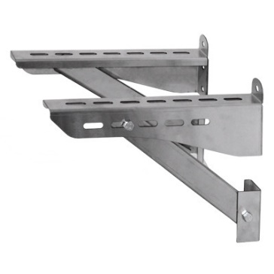
Матеріал: | нержавіюча сталь AISI 304 | Material: | AISI 304 stainless steel
Довжина, м: | 0,4 | Length, m: | 0,4
Товщина сталі, мм: | 2 | Steel thickness, mm: | 2
Має бути сумісним з виробом 3 |  | Must be compatible with item 3

- Лійка димохідна з нержавіючої сталі діам. 180 мм товщина 0,5 мм

Лійка димохідна з нержавіючої сталі діам. 180 мм товщина 0,5 мм  Stainless steel chimney condensation drain diam.180 mm, 0.5 mm |  | 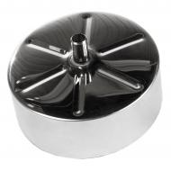
Матеріал: | нержавіюча сталь AISI 304 | Material: | AISI 304 stainless steel
Діаметр, мм: | 180 | Diameter, mm: | 180
Товщина сталі, мм: | 0,5 | Steel thickness, mm: | 0,5
Має бути сумісним з виробами 1, 2 та 3 |  | Must be compatible with items 1, 2 and 3

- Платформа розвантажувальна з нержавіючої сталі для двостінного димоходу діам. 120/180, 0.5 мм

Платформа розвантажувальна з нержавіючої сталі для двостінного димоходу діам. 120/180, 0.5 мм  Stainless steel unloading platform for double-walled chimney diam. 120/180 |  | 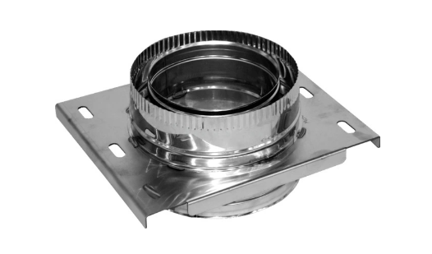
Матеріал: | нержавіюча сталь AISI 304/ | Матеріал: | AISI 304 stainless steel / galvanized steel
Діаметр, мм: | 120/180 | Diameter, mm: | 120/180
Товщина сталі, мм: | 0,5. | Steel thickness, mm: | 0,5
Має бути сумісним з виробами 1 та 2 |  | Must be compatible with items 1 and 2

- Трійник димоходу двостінний з нержавіючої сталі в кожуху з оцинкованої сталі 120/180,
0,5 мм

Трійник димоходу двостінний з нержавіючої сталі в кожуху з оцинкованої сталі 120/180,  0,5 мм  Double-walled stainless steel chimney tee in galvanized steel casing 120/180, 0.5 mm |  | 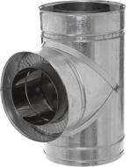
Матеріал: | нержавіюча сталь AISI 304/ оцинкована сталь | Material: | AISI 304 stainless steel / galvanized steel
Кут, градуси: | 85…89 | Angle, degrees: | 85…89
Діаметр, мм: | 120/180 | Diameter, mm: | 120/180
Товщина сталі, мм: | 0,5. | Steel thickness, mm: | 0,5
Теплоізоляція | Базальтове волокно | Thermal insulation | Basalt fiber
Має бути сумісним з виробом 1 |  | Must be compatible with item 1

- Труба димохідна двостінна з нержавіючої сталі в оцинковцi 120/180, 0.5 мм

Труба димохідна двостінна з нержавіючої сталі в оцинковцi 120/180, 0.5 мм  Double-walled chimney pipe made of stainless steel in a casing made of galvanized steel 120/180, 0.5 mm |  | 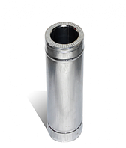
Матеріал: | нержавіюча сталь AISI 304/ оцинкована сталь | Material: | AISI 304 stainless steel / galvanized steel
Довжина, м: | 1 | Length, m: | 1
Діаметр, мм: | 120/180 | Diameter, mm: | 120/180
Товщина сталі, мм: | 0,5. | Steel thickness, mm: | 0,5
Теплоізоляція | Базальтове волокно | Thermal insulation | Basalt fiber

All elements must be assembled into one chimney, all of them must be compatible

Всі елементи повинні бути зібрані в один димохід, всі вони повинні бути сумісні

